*Школьная газета Аккольской средней школы №1*

*им. П.Исакова № 7 (март 2015г.)*

*для учителей, учеников и родителей.*

Праздник Наурыз - один из самых древних праздников на Земле. Он отмечается уже более пяти тысяч лет как праздник весны и обновления природы многими народами. Из поколения в поколение передавали традиции празднования Наурыза казахи, узбеки, уйгуры. Таджики называли его "Гульгардон" или "Гульнавруз", татары - "Нардуган", а древним грекам он был известен как "Патрих", Корни праздника можно отыскать в древних языческих обрядах. Сама по себе форма празднования с глубокой древности несла в себе принципы любви к природе. Несмотря на давность, этот праздник сохранился в народной памяти, и в настоящее время приобрел новый духовно-этический смысл.  
По древнему летоисчислению этот день обычно совпадал с 22 марта - днем весеннего равноденствия. Поэтому казахи назвали месяц март - Наурыз. Считалось, что в этот день происходит обновление в природе, гремит первый весенний гром, происходит набухание почек на деревьях, буйно прорастает зелень. Следует отметить, что Наурыз мейрамы как нерелигиозный праздник весны и обновления имеет общие корни и параллели с проводами зимы и многими другими значимыми моментами в жизни всех народов Казахстана. Если в этот день выпадал снег, то это считалось добрым знаком. Даже девичью красоту в казахских легендах сравнивают с белым снегом Наурыза, поскольку в марте месяце обычно идет мягкий пушистый снег с особенной белизной.  
Накануне праздника весеннего равноденствия люди приводили в порядок жилье, расплачивались с долгами, мирились находившиеся в ссоре, ибо, как утверждали старики, когда Наурыз входит в их дома, все болезни и неудачи должны обходить их стороной.

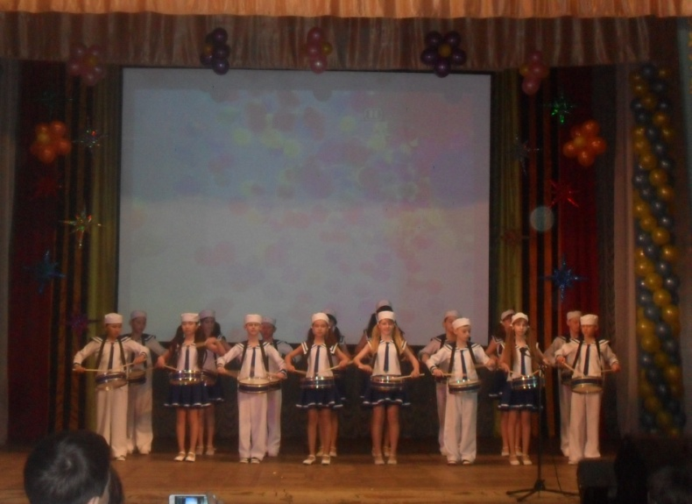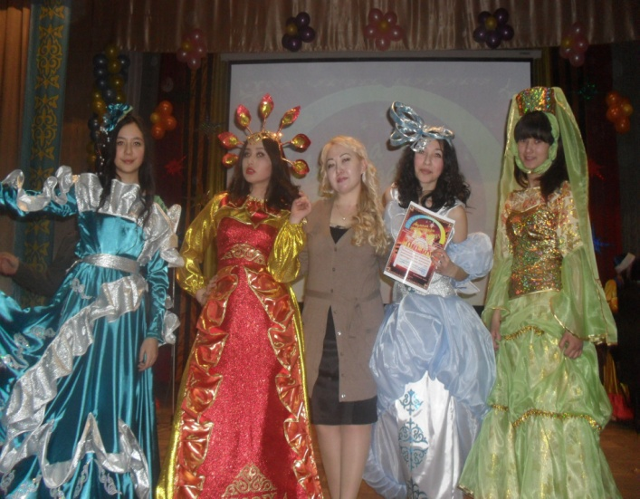11 марта прошло одно из важных мероприятий школы, к которому готовились можно сказать с начала учебного года – это смотр художественной самодеятельности «Ақмола жұлдыздары», прошедший по девизом **«**Бабалар мұрасы - ұрпаққа қазына».Открывался концерт театрализованным представлением «В наследие потомкам», далее казахский танец «Қара жорға» олицетворяет свободу носителей культуры, языка и традиций, чистоту и красоту подчеркивают белоснежные наряды юных танцовщиц. Драматическая постановка «Қазақ хандары» в исполнении учителей и учащихся школы повествует о судьбоносном решении казахских ханов о создании отдельного государства степного народа, объединившего разные племена кочевников. Песня «Ахау, елім!»- о сердце, переполненном любовью к родной земле. Литературный монтаж «Знай о том, что не видел ты» является своеобразным мостом, соединяющим все темы смотра. Выступление семейного трио сестер Диль с песней «А закаты алые» продолжает юбилейную военную тему, а художественное чтение стихотворения Юлии Друниной «Зинка»- тему горькой судьбы женщин на войне. Поклониться всем миром за великий подвиг - об этом песня-призыв вокальной группы «Вива». Сердце матери не приемлет разрушения и трагедии, сопровождающих любые военные столкновения и конфликты - об этом песня-баллада «Ана туралы» в исполнении Гулайны Шоман и Янины Тиньковой. На войне были и песни, и танцы, «Военный перепляс». Композиция «Яблочко» в исполнении ансамбля барабанщиков, как и исполнение Асемгуль Накуповой кюя «Балбрауын»- оригинальная интерпретация мотивов народных инструментов и эстрадной музыки. «Остановитесь, люди!»- это призыв подрастающего поколения,

обращенный к взрослым, а группа «Непоседы» воплощает этот призыв в детской танцевальной постановке. Новые вокальные коллективы - квартет «Жаңа толқын», квинтет «Black street» исполняют песни о родном крае и желании жить под мирным небом. Уйгурский танец «Тойнама» в исполнении группы «Дива»- это танцевальный дебют девушек-обладателей титулов чемпионов области и членов сборной по баскетболу Республики Казахстан.

Учителя как творческие люди не остаются в стороне от свершений своих воспитанников, и доказательство тому - выступление учителя Жаната Советовича Мынбаева с песней «Аяла». Нынешний смотр изобилует новыми восходящими

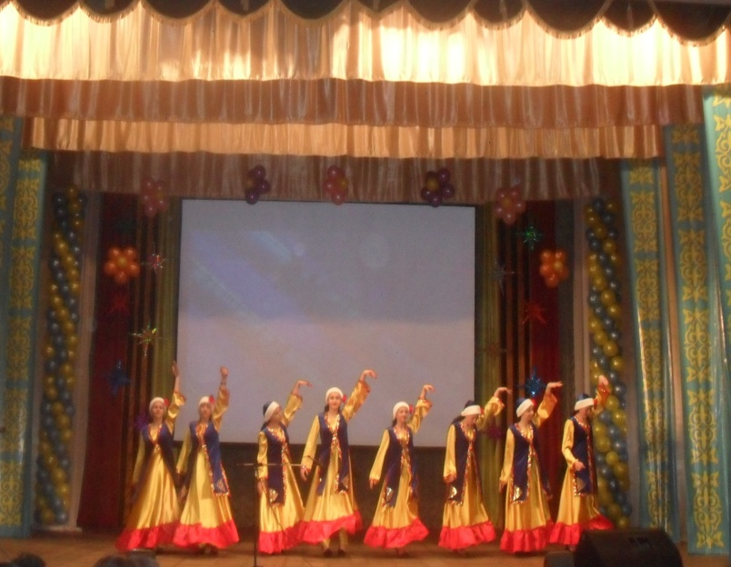звездами школьной сцены - это Дамира Умербаева, обновленный состав группы

«Поколение NEXT», группа «Шалунишки».

Современный танец «Санта Лючия» в оригинальн ом джаз-фанк исполнении хореографической группы студии «Ренессанс» - дань современному видению мира глазами молодых и любимый жанр подрастающего поколения. Оригинальный жанр-театр моды- представлен дефиле коллекции «Союз четырех стихий», которая отражает единение и различие природных стихий как аллегоричное воплощение войны и мира, сумрака и света.

Главной идеей зрелищного спортивного номера «Наши победы тебе, Казахстан!»

Песня «Береги свой мир!» в исполнении вокальной группы «ЖасStar» передает красоту многоголосия чистых девичьих голосов обладателей высоких титулов различных певческих конкурсов.

Патриотическая песня «Қазақстаным, алға!» в исполнении школьного хора передает чувства молодого поколения- патриотов своей земли, а финал концерта выражает идею единения людей разных поколений, разных наций и профессий во имя мира, согласия и процветания народов Земли.

***зам. директора по ВР А.Ж. Садыкова***

***Какой должна быть школьная форма?***

Одежда должна быть удобной, из качественных «дышащих» материалов, стильной и не очень дорогой. Хорошо если бы она комбинировалась и можно снять  какую-то часть костюма, когда жарко и одеть, если холодно. Важно учитывать гендерные различия, у девочки юбка, платье или сарафан, мальчики - брюки. Форма дает статус ученика и помогает приобщиться. Она также объединяет всех учащихся в единый коллектив и настраивает на рабочий лад. Кроме того, избавляет родителей от бесконечных поисков и тревог по поводу одежды своему ребенку. Отсутствие формы в учебном заведении усиливает конкуренцию по поводу одежды, материальных различий детей. Кроме того, дети зачастую посещают школу в очень неудобной, но модной одежде, ученики отвлекаются от рабочего процесса. Плюсы в том, что форма сплачивает коллектив, настраивает на рабочий процесс, сглаживает социальные различия и конкуренцию. Что касается индивидуальности, то она проявляется не только через одежду, а в основном в проявлениях самого человека, его умениях, поведении, качествах характера, ценностях и.т.д. Одежда это внешнее проявление, а  школа это место где человек развивается внутренне, а не за счет внешних атрибутов. Нежелательно выбирать для школьной формы очень яркие раздражающие цвета (такие как красный, бардовый, фиолетовый). Хорошо подойдут все оттенки синего и зеленого. Это природные цвета напоминают нам о синем небе или море, о зеленой траве, голубой пробуждает творчество, зеленый успокаивает.

***Герои – земляки***

***Куликов Михаил Афанасьевич***

***«Человек, который собирал память»***

Михаил Афанасьевич Куликов — человек, который по крохам собирал память о тех, кто видел страшную войну своими глазами, ковал победу своими руками, кто питал землю своей кровью, потом и слезами...

Он и сам — часть той войны и славы. До 2003 года жил в Акколе.

В 1987 году Михаила Афанасьевича избрали во Всесоюзный совет ветеранов войны и труда от области. И он сразу поднял вопрос об установлении памятника алексеевцам, павшим в Великой Отечественной войне. Из Алексеевского района призывалось 10000 бойцов, погибло 3402. В совете М. Куликова послушались и сразу написали ходатайство об открытии финансирования путем сбора средств. Это были трудные годы, 1987—1991, когда не то, что на памятник собрать, на зарплаты и пенсии рассчитывать не приходилось. И, тем не менее, набрали больше миллиона «деревянных» рублей и памятник все-таки установили. Он состоит из пяти фигур: солдата гражданской войны — борца за советскую власть, участника Великой Отечественной войны, «афганца». А за ними — мать, провожающая сына на фронт. Пять фигур, очень дорогой памятник. Когда его уже открыли, на совете ветеранов пошел разговор о том, что хорошо бы увековечить имена не только погибших на фронте, но и сотен солдат, пришедших с тяжелыми ранами и не доживших до нашего времени и начали собирать вырезки из старых газет, архива — все, что писалось о наших бойцах с 1945 по 2002 год. В итоге выпустили четыре брошюры. И вот когда М. Куликов переехал к детям в Астану, пришел в военкомат и предложил подобный сборник выпустить здесь, меня поддержали. И отправили за последним словом в акимат, потому что там могли решить вопрос с финансированием издания. Тогда заместителем акима была С. С. Мустафина. Она полистала и говорит: «Бедненькая брошюрка». Там почти не было фотографий. Но сказала: «Это здорово, давайте делать здесь». Утвердили редакционный совет во главе с заместителем акима, председателем Совета ветеранов, военкомом и другими. Так М. Куликов начал

в 2004 году первую работу, в 2006 году книга вышла. Когда он ее начал готовить, месяцами сидел в городском архиве. В библиотеке Президентского центра культуры, по редакциям некоторым прошелся. В общем, на первую книгу без проблем материала набрал. Раздали всем семьям тех людей, которые в ней упоминаются, всем школам, библиотекам. Тираж был 800 экземпляров. И после этого начали обращаться люди, желавшие запечатлеть память о своих ветеранах - акмолинцах. Такими темпами дошли до третьей книги. Думал, он что последняя. Но дети, внуки ветеранов продолжали идти. Четвертая книга получилась. Все они состоят из газетных статей, воспоминаний и старых фотографий.

***Материал подготовила школьный библиотекарь Бусановская В.В.***

Главный редактор Ганькевич И.М. Корреспонденты, тел: 20494

|  |
| --- |
|  |

|  |  |  |
| --- | --- | --- |
| http://www.spr.kz/images/map/mmark-1.png | |  | | --- | |  | |